Escola Municipal de Educação Básica Alfredo Gomes
Catanduvas, DEZEMBRO DE 2020.
Diretora: Ivania Ap. Nora
Assessora Técnica Pedagógica: Simone Andréa Carl
Assessora Técnica Administrativa: Tania N. de Ávila
Professora: Marlí Bobella
Turma: 4º ano matutino

Língua Portuguesa

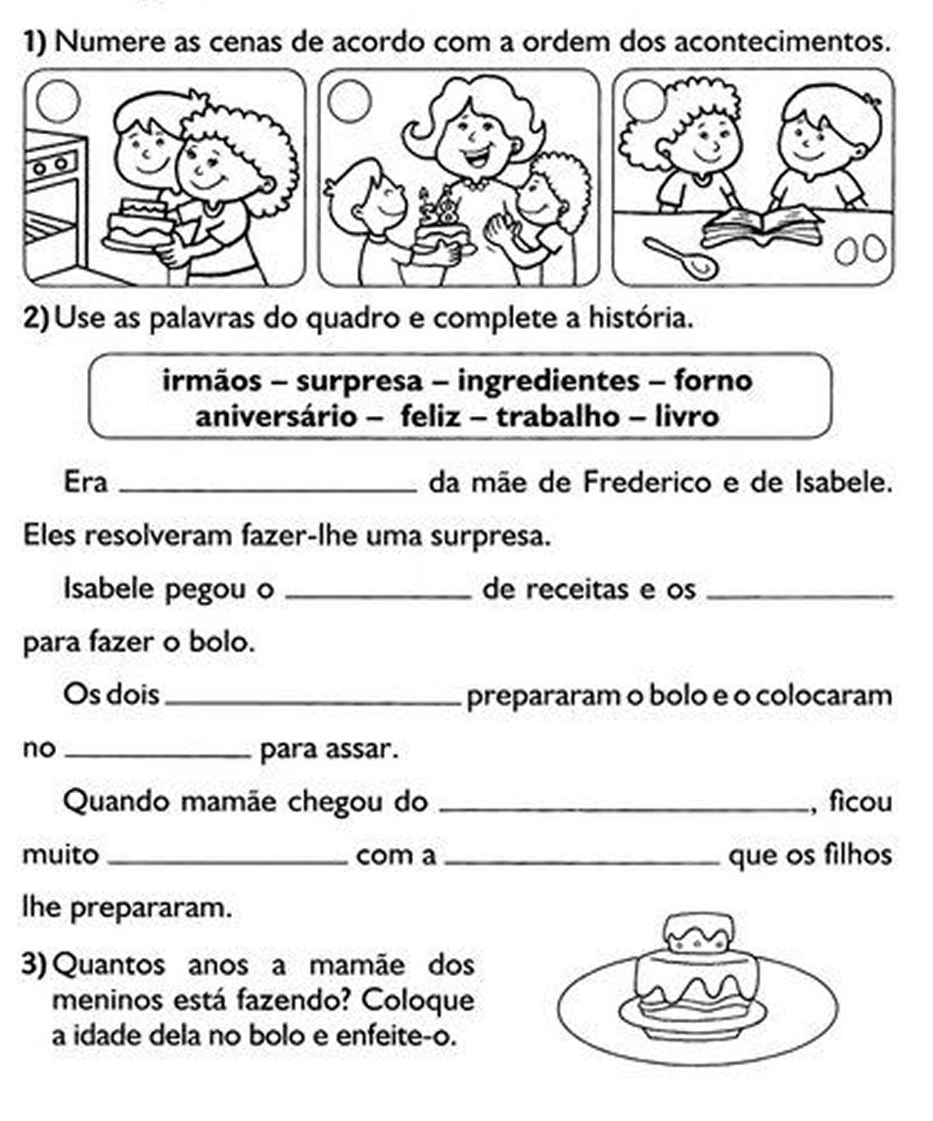

Matemática

Leia as informações e responda as questões:

LARISSA TEM UMA LOJA QUE VENDE ENFEITES PARA O DIA DA PÁTRIA.
VEJA AS VENDAS DA SEMANA:
TIPO SEGUNDA TERÇA QUARTA QUINTA SEXTA
BANDEIROLAS 224 347 287 339 465
BALÕES 122 184 298 275 371

a-QUANTOS ENFEITES FORAM VENDIDOS NA SEGUNDA-FEIRA?

b -QUANTAS BANDEIROLAS FORAM VENDIDAS NA SEMANA?

c-QUAL O DIA DA SEMANA QUE FOI VENDIDO MAIS ENFEITES? QUANTOS?

d- QUAL O DIA DA SEMANA QUE FOI VENDIDO MENOS ENFEITES? QUANTOS?

f-QUANTAS BANDEIRINHAS FORAM VENDIDAS NA SEXTA-FEIRA?

g-QUAL FOI O ENFEITE MAIS VENDIDO? QUANTOS?

h-QUAL FOI O ENFEITE MENOS VENDIDO? QUANTOS?

